|  | *Софийски университет „Св. Климент Охридски“ Факултет по математика и информатика* |  |
| --- | --- | --- |

Домашно 1

*курс Увод в програмирането*

*за специалност Компютърни науки*

*зимен семестър 2021/2022 г.*

Важно: Решенията ви трябва да отговарят и на дадените по-долу изисквания:

1. Решете задачите на C++;
2. Решенията ви трябва да се изграждат успешно и да работят с поне един от компилаторите GCC 8.1 или MSVC 19 (Visual Studio 2019) или по-стари техни версии.
3. Ако не е посочено друго, в решението можете да използвате готови функционалности от езика, които са включени в заглавните файлове <iostream>, <cmath>, <cstddef>, <cstring> и <limits>.
4. Където не е посочено друго, трябва да осигурите коректни входни данни.
5. Типовете на използваните променливи трябва да са съобразени с условието и със семантиката на програмата, която реализирате.
6. Решенията на ВСИЧКИ задачи трябва да се предадат в един .cpp файл с име *group_fn_homework1.cpp.  
   Например:  
   group6_3MI0800383_homework1.cpp*
7. Оценката се получава по формулата 2 + <брой точки>

**Задача 0 (0,75 т.)** Дадена е следната фигурата в декартова координатна система. Да се напише програма, която прочита от клавиатурата координатите на точка (дробни числа) и определя дали точката е в:

* червената област,
* зелената област,
* розовата област,
* жълтата област,
* синята област,
* лилавата област,
* сивата област.

Ако точката лежи на границата между две или повече области, счита се, че не в нито една от тях. Програмата да извършва сравненията с точност три знака след десетичната запетая и да извежда подходящи съобщения.

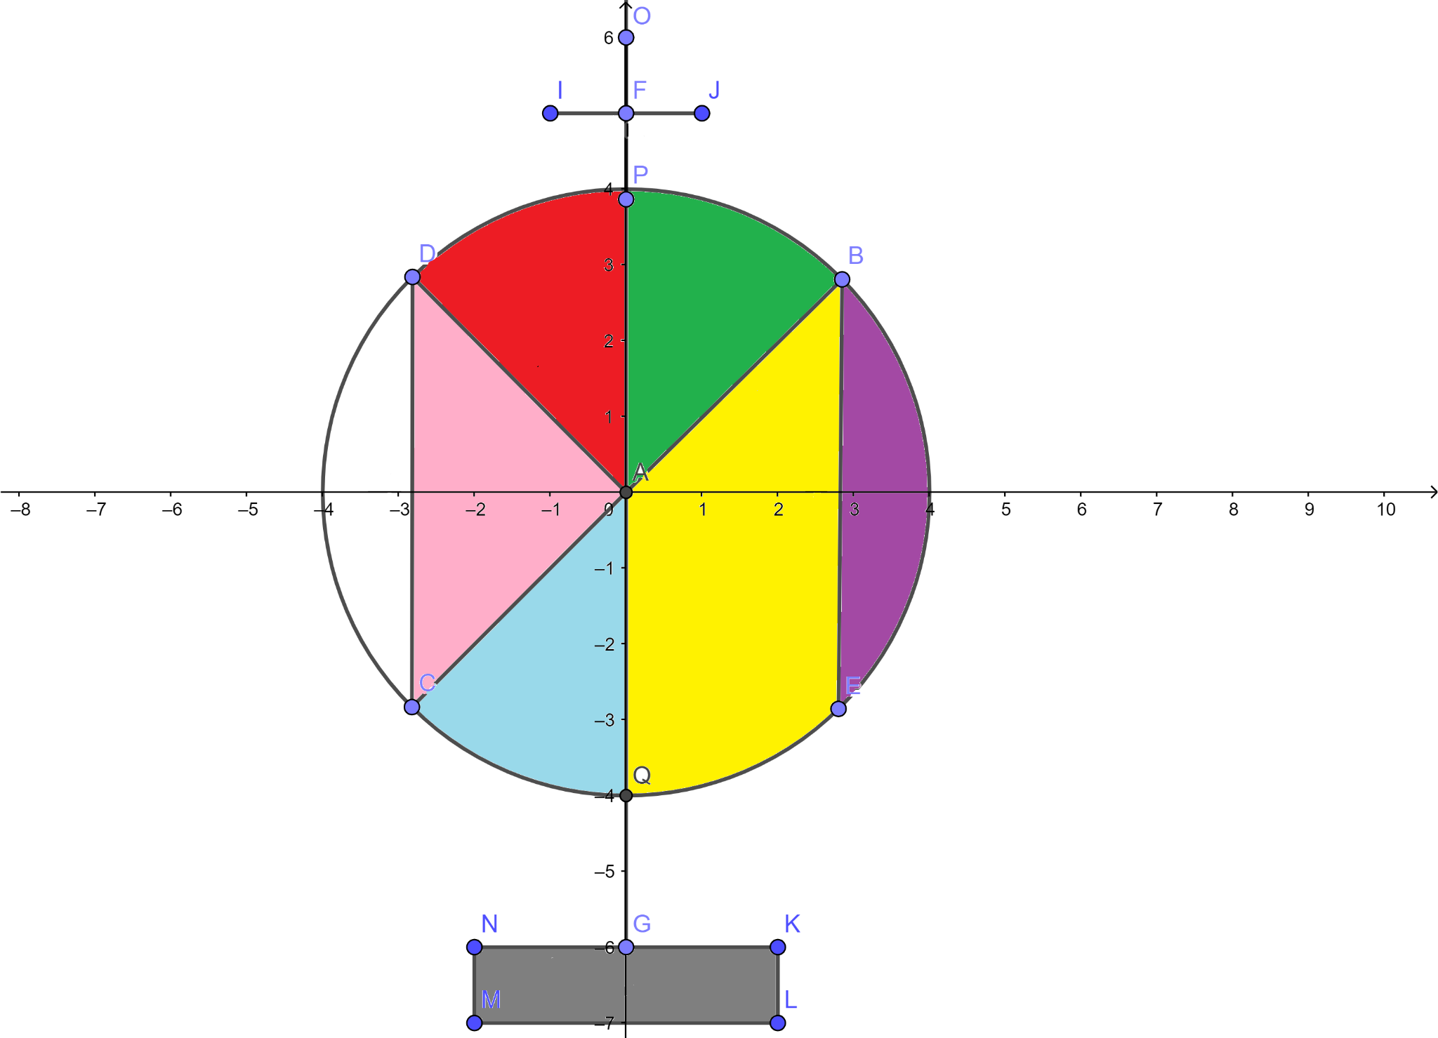

**Задача 1 (0,5 т.)** Нека е дадено, че f1(x) = x и за всяко k > 1 е изпълнено, че:

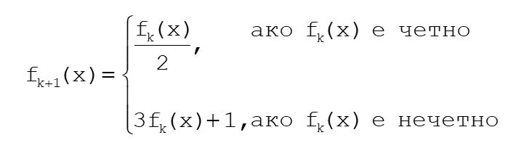

Да се напише програма, която въвежда цяло число от клавиатурата **x** и пресмята f35(x).

**Задача 2 (1,00 т.)** Една фабрика произвежда три различни вида мармалад – *от боровинки*, *от праскови* и *шипков*. Всеки мармалад има баркод – 8-цифрен идентификационен номер, в който е закодирана информацията за него: първите три цифри показват кода на държавата производител, следващите четири показват вида мармалад, а последната е контролна. Видът на мармалада се определя по следния начин:

* ако четирицифреното число се дели на 7, то е *от боровинки*
* ако четирицифреното число се дели на 13, то е *от праскови*
* ако четирицифреното число се дели на 17, *то е шипков*

Системният администратор един ден натискал произволни бутони и случайно изтрил базата данни на фабриката. За щастие, се пази архив с всички налични баркодове. За нещастие, те не са отделени по никакъв начин, а представляват дълга поредица от **цифри**.

Сега фабриката за мармалад има нужда от помощ. На стандартния вход е подаден броят цифри в архива, а след това на един ред са изброени всички цифри, разделени с интервал. На стандартния изход да се изведат броя мармалади от всеки вид, съответно: боровинки, праскови и шипков.

Възможно е да има невалидни кодове, които не спадат към нито една категория мармалад.

*\* Задачата да се реши без използване на масиви.  
  
Упътване:  
За стойностите на редицата може да използвате директно оператора за въвеждане.*

**Пример:**

Вход:

40

3 8 0 1 0 3 6 4 3 8 0 2 7 6 9 0 3 8 0 1 4 9 1 4 3 8 0 1 2 3 3 4 3 8 0 8 8 9 1 4

Изход:

Мармалад от боровинки: 2   
Мармалад от праскови: 1   
Шипков мармалад: 1

**Обяснение:**

Баркодовете са следните: 380**1036**4, 380**2769**0, 380**1491**4, 380**1233**4, 380**8891**4

**Задача 3 (0,75 т.) Интересно** число е такова число, при което няма две съседни цифри с еднаква четност. Например числото 123 е интересно, но числото 235 не е.

Да се напише програма, която по подадени две цели числа a и b намира сумата на числата в интервала [a, b], които са интересни числа.

**Задача 4 (1,00 т.) Бикове и крави**

Бикове и крави е логическа игра за отгатване на цифри. Играе се от двама противника, като всеки се стреми да отгатне тайното число, намислено от другия. След всеки ход, противникът дава броя на съвпаденията.

Играта протича по следния начин. На лист хартия всеки участник написва своето тайно число. Тайните числа са четирицифрени, като цифрите не трябва да се повтарят. След това, последователно един след друг, играчите задават въпрос с предположение за числото на противника. Противникът отговаря, като посочва броя на съвпаденията – ако дадена цифра от предположението се съдържа в тайното число и се намира на точното място, тя е „бик“, ако е на различно място, е „крава“.

**Пример:**

Тайно число: 4271

Предположение: 1234

Отговор: „1 бик и 2 крави“. (Бикът е „2“, а кравите са „4“ и „1“.)

Първият играч, който открие тайното число на противника, е победител.

**Дадена е следната модификация на играта:**

Тайното число се състои от 4 различни цифри от 1 до 9 (т.е. не се използва цифрата 0).

Само „първият“ играч намисля число, а „вторият“ се опитва да го познае за определен брой ходове.

В исканата реализация програмата „намисля“ тайно число, а потребителя се опитва

да го отгатне. Ако потребителят успее да познае тайното число с не повече от N хода, то той печели играта и вижда подходящо съобщение на екрана. В противен случай компютърът печели играта. **N е предварително зададена константа.***Упътване:  
За измислянето на числото може използвате функцията* [*rand*](https://www.cplusplus.com/reference/cstdlib/rand/)*, с подходяща валидация, или друг подходящ алгоритъм.*